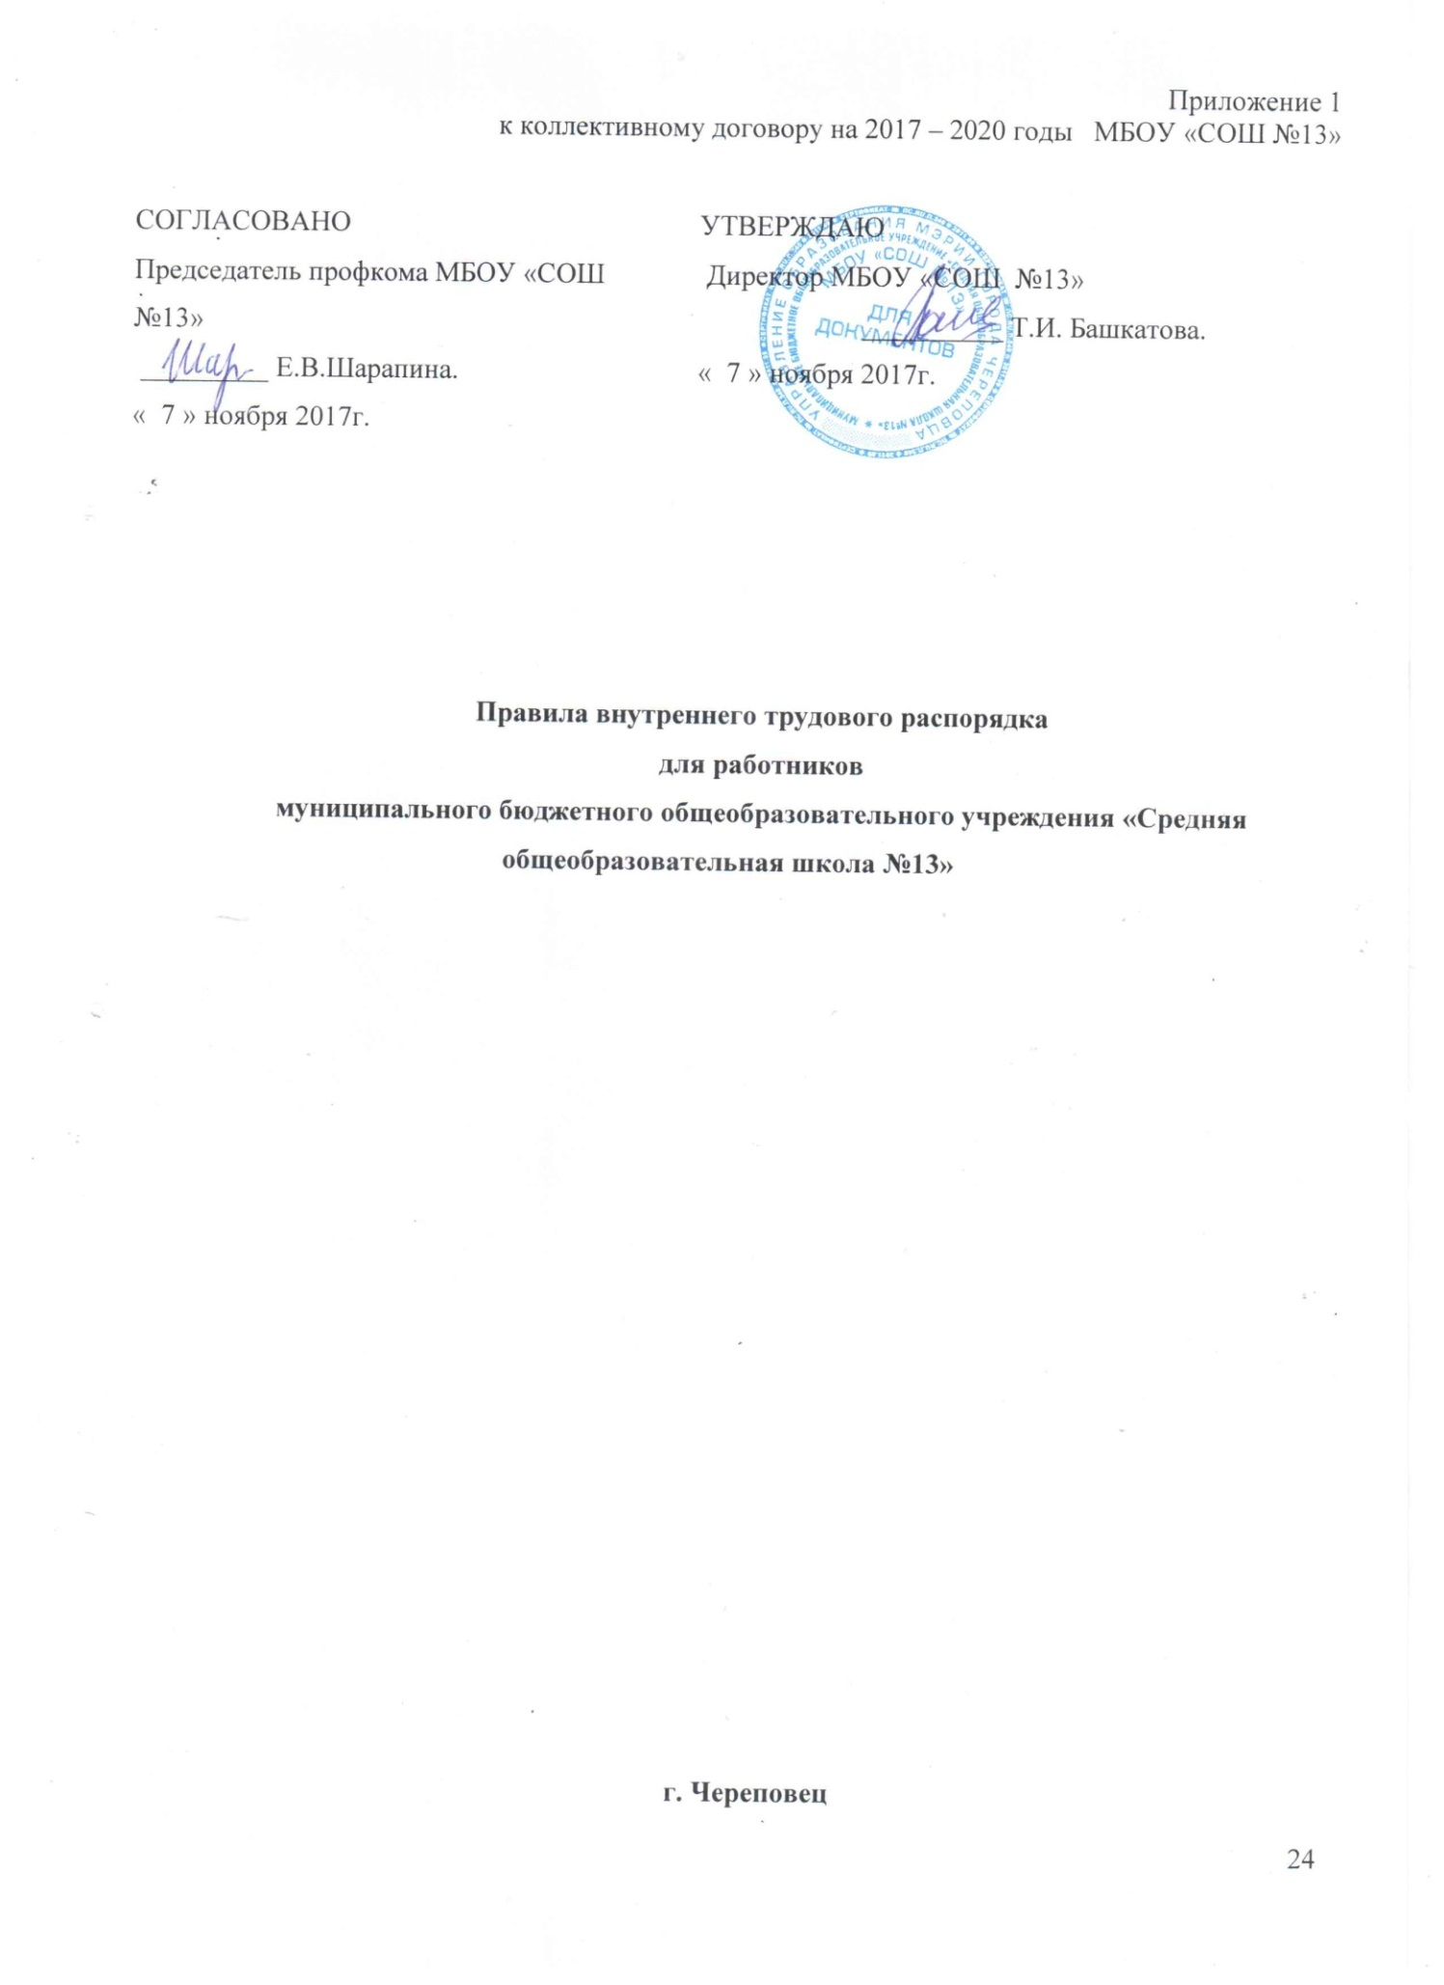

1. Общие положения.
1.1.Настоящие Правила внутреннего трудового распорядка разработаны в соответствии с Трудовым кодексом Российской Федерации, Законом Российской Федерации «Об образовании в Российской Федерации», другими федеральными законами и иными нормативными правовыми актами, содержащими нормы трудового права.
1.2. Правила внутреннего трудового распорядка организации- это локальный нормативный акт организации, регламентирующий в соответствии с трудовым законодательством и иными федеральными законами порядок приема и увольнения работников, основные права, обязанности и ответственность сторон трудового договора, режим работы, время отдыха, применяемые к работникам меры поощрения и взыскания, а также иные вопросы регулирования трудовых отношений в организации.
1.3. Все вопросы, связанные с применением правил внутреннего трудового распорядка, решаются администрацией школы в пределах предоставленных ей прав. В случаях, предусмотренных действующим Трудовым Кодексом и правилами внутреннего распорядка, совместно или по согласованию с комитетом профсоюза школы.
1.4. Правила внутреннего трудового распорядка имеют целью способствовать укреплению трудовой дисциплины, эффективной организации труда, рациональному использованию рабочего времени, созданию условий для достижения высокого качества труда, обеспечению безопасных условий и охраны труда.
1.5. Настоящие Правила внутреннего трудового распорядка являются приложением к Коллективному договору.
2. Порядок приёма и увольнения работников.

2.1.Работники реализуют свое право на труд путем заключения трудового договора о работе в образовательном учреждении, на основании которого в течение 3-х дней издает приказ о приеме на работу и знакомит с ним работника под роспись.
2.2.Прием на работу и увольнение работников осуществляет директор ОУ.
2.3.При заключении трудового договора согласно требованиям Трудового Кодекса РФ лицо, поступающее на работу, предъявляет работодателю:
- паспорт или иной документ, удостоверяющий личность;
- трудовую книжку, за исключением случаев, когда работник поступает на работу на условиях совместительства;
- страховое свидетельство государственного пенсионного страхования;
- документы воинского учета - для военнообязанных и лиц, подлежащих призыву на воинскую службу;
- документ об образовании, о квалификации или наличии специальных знаний - при поступлении на работу, требующую специальных знаний или специальной подготовки;
- медицинское освидетельствование, свидетельствующее об отсутствии противопоказаний для работы в образовательном учреждении;
- справку о наличии (отсутствии) судимости и (или) факта уголовного преследования либо о прекращении уголовного преследования по реабилитирующим основаниям, выданную в порядке и по форме, которые устанавливаются федеральным органом исполнительной власти.
2.4. Трудовой договор заключается, как правило, на неопределенный срок. Заключение срочного трудового договора допускается, когда трудовые отношения не могут быть установлены на неопределенный срок с учетом характера предстоящей работы или условий ее выполнения по основаниям, предусмотреннымч.1статьи 59 Трудового кодекса Российской Федерации (далее – ТК РФ).
В случаях, предусмотренных ч.2 ст.59 ТК РФ, срочный трудовой договор может заключаться по соглашению сторон трудового договора без учета характера предстоящей работы и условий ее выполнения.
2.5. На каждого работника ОУ оформляется трудовая книжка в соответствии с требованиями Инструкции о порядке ведения трудовых книжек. Трудовые книжки сотрудников хранятся в ОУ.
2.6. На руководящих и педагогических работников ведется личное дело, после увольнения работника личное дело хранится в ОУ.
2.7. Перевод работника на другую работу, не оговоренную трудовым договором, осуществляется только с письменного согласия работника за исключением случаев временного перевода на другую работу в случае производственной необходимости сроком до одного месяца в календарном году.
2.8. Условия трудового договора не могут ухудшать положения работника по сравнению с действующим законодательством и коллективным договором, принятым в образовательном учреждении.
2.9.При приеме работника или при переводе его в установленном порядке на другую работу администрация школы обязана:
а) ознакомить его с порученной работой, условиями труда и разъяснить его права и обязанности;
б) ознакомить его с коллективным договором, правилами внутреннего трудового распорядка, проинструктировать по технике безопасности, противопожарной безопасности, с локальными актами учреждения, регламентирующими трудовую деятельность работника.
2.10. Работники имеют право работать на условиях внутреннего и внешнего совместительства в порядке, предусмотренном ТК РФ.
2.11. Прекращение трудового договора может иметь место только по основаниям, предусмотренным действующим законодательством.
2.12. Проведение процедуры сокращения численности или штата работников осуществляется в соответствии с действующим законодательством.

3. Права и обязанности работодателя.

3.1. Администрация ОУ имеет исключительное право на управление образовательным процессом. Руководитель ОУ является единоличным исполнительным органом.
3.2. Администрация ОУ имеет право на прием на работу, установление дополнительных льгот, гарантий работникам, установление общих правил и требований по режиму работы, установление должностных требований.
3.3. Администрация имеет право устанавливать систему оплаты труда, стимулирующих и иных выплат в соответствии с действующим законодательством.
3.4. Администрация имеет право налагать дисциплинарные взыскания в соответствии с действующим законодательством и применять меры морального и материального поощрения в соответствии с действующим в ОУ положением.
3.5. Администрация обязана создавать необходимые условия для работников и учащихся, применять необходимые меры к улучшению положения работников и учащихся.
3.6. Администрация обязана согласовывать с профсоюзным комитетом ОУ предусмотренные действующим законодательством вопросы, связанные с трудовыми отношениями.
3.7. Администрация по предложению представительного органа трудового коллектива приступает к разработке проекта коллективного договора, разрабатывает и утверждает коллективный договор в установленные действующим законодательством сроки.
3.8. Администрация обязана информировать трудовой коллектив (представительный орган трудового коллектива):
о перспективах развития ОУ;
об изменениях структуры, штатах ОУ;
о бюджете ОУ, о расходовании внебюджетных средств.
3.9. Администрация осуществляет внутришкольный контроль, посещение уроков, мероприятий в соответствии с планом учреждения.

4. Права и обязанности работников.
4.1. Работник имеет право на:
- заключение и расторжение трудового договора в порядке и на условиях, установленных Трудовым кодексом Российской Федерации;
- требовать предоставления работы, обусловленной трудовым договором;
- рабочее место, соответствующее условиям, предусмотренным государственным стандартом организации и безопасности труда и коллективным договором;
- своевременную и в полном объеме выплату заработной платы в соответствии с Положением об оплате труда;
- отдых, обеспечиваемый сокращенным рабочим временем, предоставлением еженедельных выходных дней, нерабочих праздничных дней, оплачиваемых ежегодных отпусков;
- полную достоверную информацию об условиях труда и требованиях охраны труда на рабочем месте;
- профессиональную подготовку и переподготовку, повышение своей квалификации в порядке, установленном ТК РФ, иными федеральными законами;
- объединение для социального партнёрства;
- участие в управлении организацией в предусмотренных трудовым кодексом, уставом и коллективным договором Учреждения;
- ведение коллективных переговоров и заключение коллективных договоров и соглашений через своих представителей, а также на информацию о выполнении коллективного договора, соглашений;
- защиту своих прав, свобод и законных интересов всеми не запрещенными законом способами;
- разрешение индивидуальных и коллективных трудовых споров, включая право на забастовку, в порядке, установленном законодательством;
- возмещение вреда, причиненного работнику в связи с исполнением им трудовых обязанностей, и компенсацию морального вреда в порядке, установленном законодательством;
- обязательное социальное страхование в случаях, предусмотренных федеральными законами.

4.2.Работник обязан:
- строго выполнять обязанности, возложенные на них Уставом школы, Правилами внутреннего распорядка, положениями и должностными инструкциями;
- соблюдать дисциплину труда - вовремя приходить на работу, соблюдать установленную продолжительность рабочего времени, своевременно и точно выполнять распоряжения администрации;
- бережно относиться к имуществу работодателя и других работников;
-эффективно использовать учебное оборудование, экономно и рационально расходовать электроэнергию, воду и другие материальные ресурсы;
-соблюдать требования техники безопасности и охраны труда, производственной санитарии, гигиены, противопожарной безопасности, предусмотренные соответствующими правилами и инструкциями, пользоваться необходимыми средствами индивидуальной защиты;
- незамедлительно сообщать работодателю о возникновении ситуации, представляющей угрозу жизни и здоровью людей, сохранности имущества работодателя, в т.ч. имущества третьих лиц, находящихся у работодателя;
- содержать свое место в чистоте и порядке, соблюдать установленный порядок хранения материальных ценностей и документов;
- экономно расходовать материалы, топливо и электроэнергию, воспитывать у учащихся бережное отношение к имуществу школы;
- проходить в установленные сроки периодические медицинские осмотры в соответствии с правилами проведения медицинских осмотров, своевременно делать необходимые прививки;
- соблюдать законные права и свободы учащихся.
4.3.Круг конкретных трудовых обязанностей учителей, вспомогательного и обслуживающего персонала Школы определяется их должностными инструкциями, соответствующими локальными правовыми актами и иными правовыми актами.
4.4. Педагогические работники Учреждения несут ответственность за жизнь и здоровье учащихся. Они обязаны во время образовательного процесса, при проведении внеклассных и внешкольных мероприятий, организуемых Учреждением, принимать все разумные меры для предотвращения травматизма и несчастных случаев с учащимися и другими работниками Учреждения. При травмах и несчастных случаях оказывать посильную помощь пострадавшим. Обо всех травмах и несчастных случаях незамедлительно сообщать администрации Школы.
4.5. При неявке на работу по неуважительным причинам работник обязан поставить об этом в известность руководителя Учреждения или его заместителей и в первый день явки в Учреждение представить данные о причинах пропуска рабочих дней.

5. Рабочее время педагогов и сотрудников и его использование.

5.1. В ОУ для учителей устанавливается шестидневная рабочая неделя, для остальных категорий работников устанавливается пятидневная рабочая неделя.
5.2. Для педагогических работников, уборщиков служебных помещений, рабочих по комплексному ремонту и обслуживанию зданий устанавливается сокращенная рабочая неделя не более 36 часов. Для остальных категорий работников устанавливается рабочая неделя продолжительностью 40 часов.
5.3. Режим работы педагогических работников при шестидневной рабочей неделе устанавливается в соответствии с расписанием занятий, внеурочной занятости и планом работы ОУ. Режим работы категорий работников при пятидневной рабочей неделе устанавливается в соответствии с графиком работы, утвержденным директором ОУ на начало учебного года.
Учителям предоставляется перерыв для отдыха и питания в свободное от уроков время (в перерывах между уроками или по их окончанию) не менее 30 минут.
Остальным категориям работников перерывы для отдыха и питания предоставляются в соответствии с графиком, утвержденным директором на начало учебного года, не менее 30 минут.
5.4. Расписание занятий составляется, исходя из педагогической целесообразности, с учетом наиболее благоприятного режима труда и отдыха учащихся и максимальной экономии времени педагогических работников, и утверждается директором ОУ.
5.6. Педагогическим работникам может быть предоставлен методический день для методической работы и повышения квалификации.
Методический день не является выходным днем. Предоставление свободного дня для методической работы и повышения квалификации не освобождает работника от участия в этот день в работе педагогических советов, совещаний и мероприятий, проводимых по плану работы ОУ. Администрация предоставляет работникам один раз в год в каникулярное время один день для медицинского обследования.
5.7. Общим выходным днем является воскресенье, для работающих по пятидневной рабочей неделе вторым выходным днем является суббота.
5.8. Работа в выходные и праздничные дни запрещена, привлечение к работе в указанные дни осуществляется только с согласия работника и в соответствии с требованиями ст. 113 Трудового кодекса РФ.
5.9. Педагогические работники школы могут привлекаться к дежурству по ОУ. График дежурства утверждается на полугодие руководителем ОУ по согласованию с профсоюзным комитетом. График доводится до сведения работников и вывешивается на информационном стенде.
5.10. К рабочему времени относятся следующие периоды: уроки, занятия по внеурочной деятельности, оперативные совещания, заседания педагогического совета, общие собрания трудового коллектива, заседания методических комиссий, родительские собрания и собрания коллектива учащихся, дежурства на внеурочных мероприятиях.
5.11. Работникам ОУ предоставляется ежегодный оплачиваемый отпуск сроком не менее 28 календарных дней. Педагогическим работникам предоставляется удлиненный отпуск сроком 56 календарных дней. Отпуск предоставляется в соответствии с графиком, утверждаемым руководителем по согласованию с профсоюзным комитетом до 15 декабря текущего года.
5.12. Время каникул, не совпадающее с очередным отпуском, является рабочим временем педагогов. В эти периоды педагогические работники привлекаются к педагогической и организационной работе в пределах времени, не превышающего их учебной нагрузки до начала каникул.
5.13. В каникулярное время обслуживающий персонал привлекается к выполнению хозяйственных работ (ремонт, работы на территории и др.) в пределах установленного им рабочего времени.
5.14. Работникам ОУ предоставляются дополнительные неоплачиваемые отпуска в соответствии с требованиями статей 128, 173 Трудового кодекса РФ.
5.15. Педагогическим работникам не реже чем через каждые десять лет непрерывной педагогической работы может быть предоставлен длительный отпуск сроком до одного года в соответствии с действующим законодательством.
5.16. Учет рабочего времени организуется ОУ в соответствии с требованиями действующего законодательства. В случае наступления периода временной нетрудоспособности работник в этот же день информирует администрацию ОУ и предоставляет больничный лист в первый день выхода на работу.

5.17.Рабочий день учителя должен начинаться не позднее, чем за 15 мин. до начала занятий. Это время отведено на подготовку к уроку кабинета с соблюдением санитарно-гигиенических норм. Дежурный администратор является на дежурство за полчаса до начала уроков.

5.18.В течение рабочего дня учителя приступают к урокам со звонком, начало уроков после звонка не допускается, и считается отсутствием учителя на рабочем месте.

5.19.Педагогическим работникам запрещается без согласования с администрацией
- изменять учреждения: расписание уроков (занятий);
- отменять, удлинять или сокращать продолжительность уроков (занятий) и перерывов (перемен) между ними;
- удалять учащихся с уроков (занятий), в том числе освобождать их для выполнения поручений, не связанных с образовательным процессом.

5.20.Работникам учреждения в помещениях и на территории образовательного учреждения запрещается:
- курить, распивать спиртные напитки (за исключением организованных праздничных мероприятий, проводимых по согласованию с руководителем учреждения), а также приобретать хранить, изготавливать (перерабатывать), употреблять и передавать другим лицам наркотические средства и психотропные вещества.

6. Оплата труда.

6.1. Оплата труда работников учреждения осуществляется в соответствии с Положением об оплате труда работников МБОУ «СОШ №13».
6.2. Оплата труда педагогических работников осуществляется в зависимости от должностного оклада (ставки) в соответствии с занимаемой должностью, уровнем образования и стажем работы, а также полученной квалификационной категорией по итогам аттестации.
6.3. Оплата труда педагогическим работникам осуществляется в зависимости от установленного количества часов по тарификации. Установление количества часов по тарификации меньше количества часов за ставку допускается только с письменного согласия педагогического работника.
6.4. Тарификация на новый учебный год утверждается директором не позднее 5 сентября текущего года по согласованию с профсоюзным комитетом.
Педагогические работники уведомляются не позднее, чем за два месяца до начала учебного года об учебной нагрузке на следующий учебный год.
6.5 Оплата труда в ОУ производится два раза в месяц 12 и 28 числа каждого месяца путем перечисления на лицевой счет банковской карты работника. Путем перечисления по личному заявлению работника и сроки выплаты
6.6. Оплата труда работников, привлекаемых к работе в выходные и праздничные дни, осуществляется в соответствии с требованиями действующего законодательства.
6.7. Оплата труда работников, работающих по совместительству, осуществляется в соответствии с действующим законодательством.
6.8. Оплата труда работникам, совмещающим должности, замещающих временно отсутствующих работников, осуществляется в соответствии с требованиями действующего законодательства.
В ОУ устанавливаются стимулирующие выплаты, премирование работников в соответствии с Положением об оплате труда, Положением о распределении стимулирующих выплат, Положением о премировании работников ОУ.
6.9. Работникам с условиями труда, отклоняющимися от нормальных условий труда, устанавливаются доплаты в соответствии с действующим законодательством.

7. Меры поощрения и взыскания.

7.1. В ОУ применяются меры морального и материального поощрения работников в соответствии с локальными актами ОУ по согласованию с профсоюзным комитетом.
7.2. В ОУ существуют следующие меры поощрения:
объявление благодарности,
награждение Почетной грамотой,
представление к награждению ведомственными и государственными наградами.
7.3. За совершение дисциплинарного проступка, т.е. неисполнение или ненадлежащее исполнение работником по его вине возложенных на него трудовых обязанностей, работодатель имеет право применить следующие дисциплинарные взыскания (статья 192 ТК РФ):
- замечание,
- выговор,
- увольнение по соответствующим основаниям.
7.4. До применения дисциплинарного взыскания работодатель должен затребовать от работника объяснение в письменной форме. В случае отказа работника дать указанное объяснение составляется соответствующий акт. Отказ работника дать объяснение не является препятствием для применения дисциплинарного взыскания.
7.5. Дисциплинарное взыскание применяется не позднее одного месяца со дня обнаружения проступка, не считая времени болезни работника, пребывания его в отпуске, а также времени, необходимого на учет мнения представительного органа работников.
7.6. Дисциплинарное взыскание не может быть применено позднее шести месяцев со дня совершения проступка, а по результатам ревизии, проверки финансово-хозяйственной деятельности или аудиторской проверки - позднее двух лет со дня его совершения.
7.7. За каждый дисциплинарный проступок может быть применено только одно дисциплинарное взыскание. Приказ работодателя о применении дисциплинарного взыскания объявляется работнику под расписку в течение трех рабочих дней со дня его издания. В случае отказа работника подписать указанный приказ составляется соответствующий акт.
7.8. Дисциплинарное взыскание может быть обжаловано работником в государственной инспекции труда или органы по рассмотрению индивидуальных трудовых споров.
7.9. Если в течение года со дня применения дисциплинарного взыскания работник не будет подвергнут новому дисциплинарному взысканию, то он считается не имеющим дисциплинарного взыскания.
7.10. Работодатель до истечения года со дня применения дисциплинарного взыскания имеет право снять его с работника по собственной инициативе, просьбе самого работника, ходатайству его непосредственного руководителя или представительного органа работников.

8. Социальные льготы и гарантии.

8.1.Работодатель оказывает материальную помощь работникам по личному заявлению при наличии финансовых средств в случаях:
- в экстремальных случаях (похороны, операции, пожар, аварии и т.п.) в сумме 1000 рублей.

9. Заключительные положения.

9.1. Текст Правил внутреннего трудового распорядка вывешивается в образовательном учреждении на информационном стенде.
9.2. Изменения и дополнения в Правила внутреннего трудового распорядка вносятся работодателем в порядке, установленном ст. 372 ТК РФ для принятия локальных нормативных актов.
9.3. С вновь принятыми правилами внутреннего трудового распорядка, внесенными в них изменениями и дополнениями, работодатель знакомит работников под роспись с указанием даты ознакомления.
9.4. Правила внутреннего трудового распорядка являются едиными и обязательны для исполнения всеми работниками учреждения.
9.5.Контроль за исполнением Правил внутреннего трудового распорядка возлагается на администрацию учреждения и профсоюзный комитет.

